**ฟังก์ชันการเข้าออกงานของพนักงาน**

1. **สร้าง excel ใน google drive ออนไลน์**

**- ประกอบด้วย 2 หน้าหลัก คือ หน้าการลงเวลางาน หน้ารายชื่อพนักงาน**

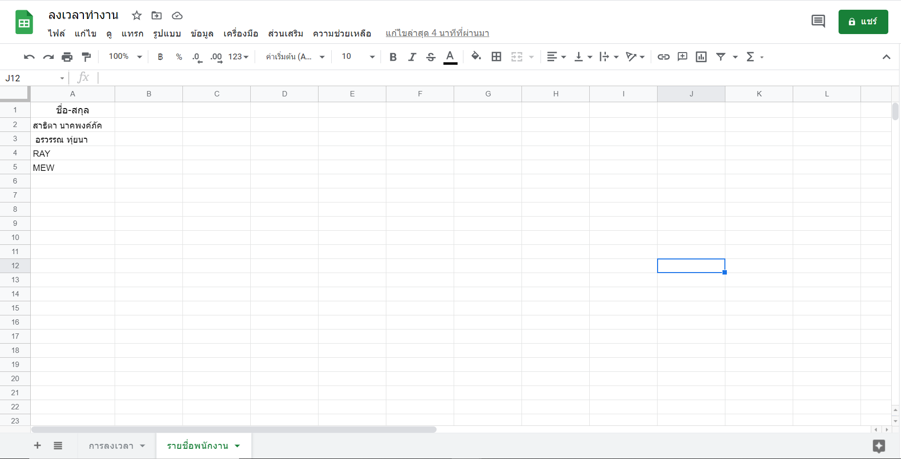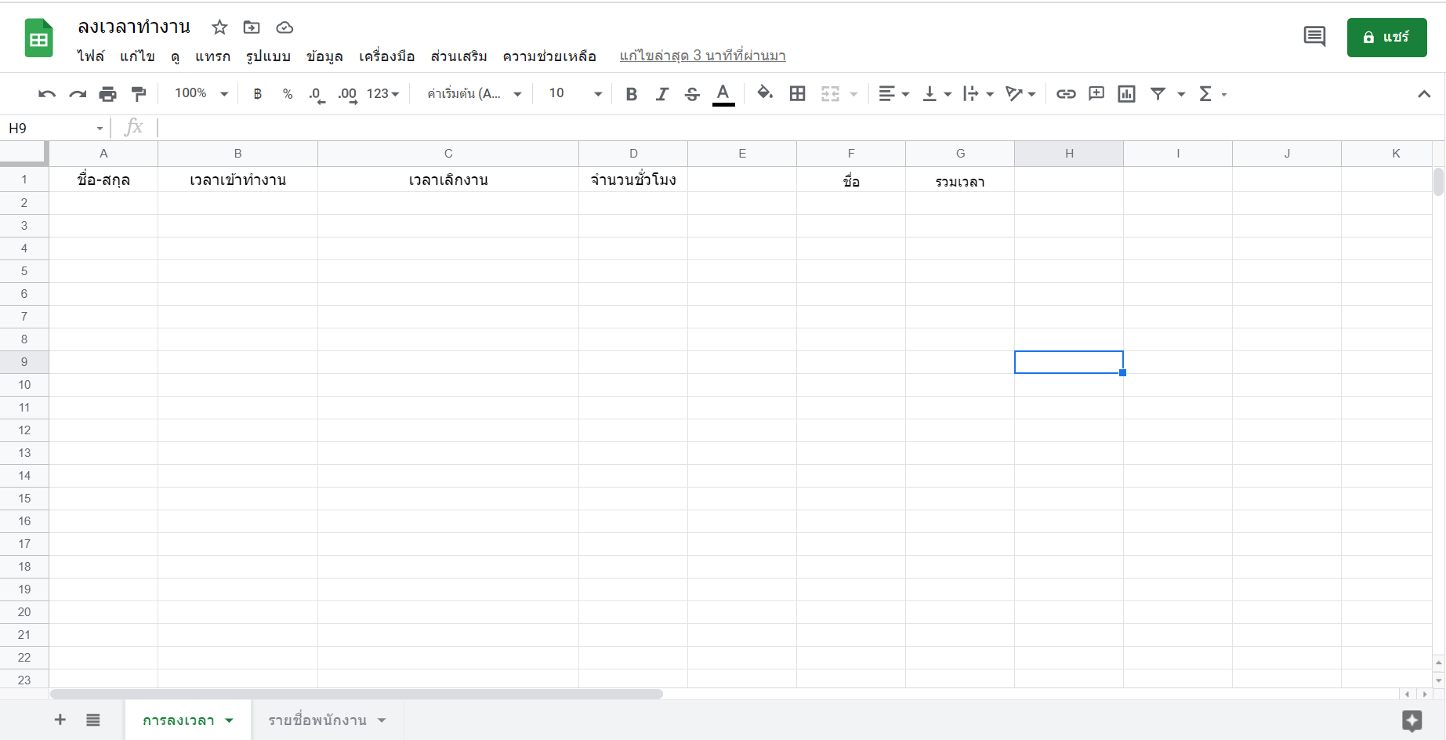

1. **กดแถบ เครื่องมือ เลือกโปรแกรมแก้ไขสคริปต์**

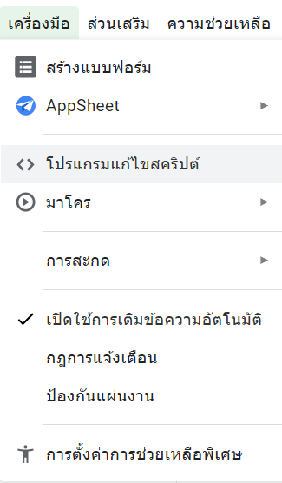

WEB : https://script.google.com/macros/s/AKfycbz5454hs4D84a3BLls1nJqrczv69SbPCYnXQWNztnSocDnfPeSx0Qk-H4JYEbWd3fVVJQ/exec

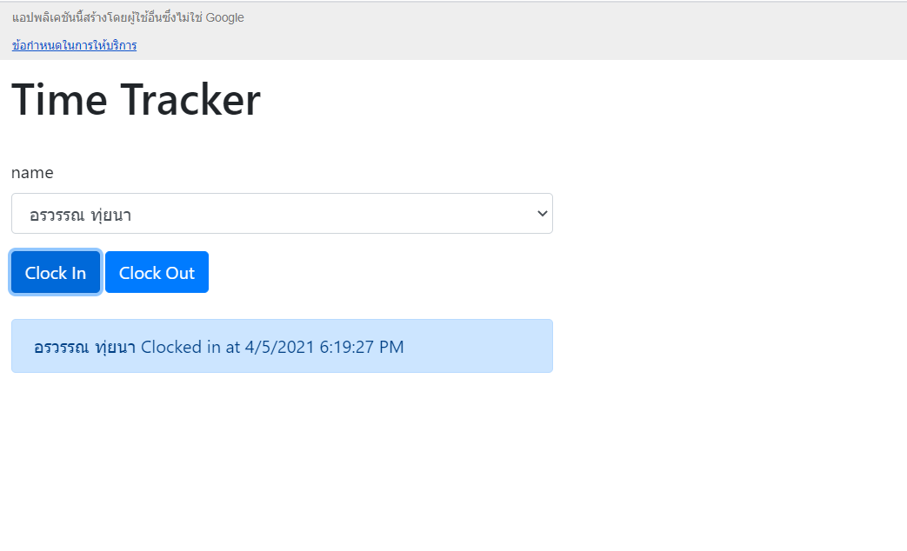

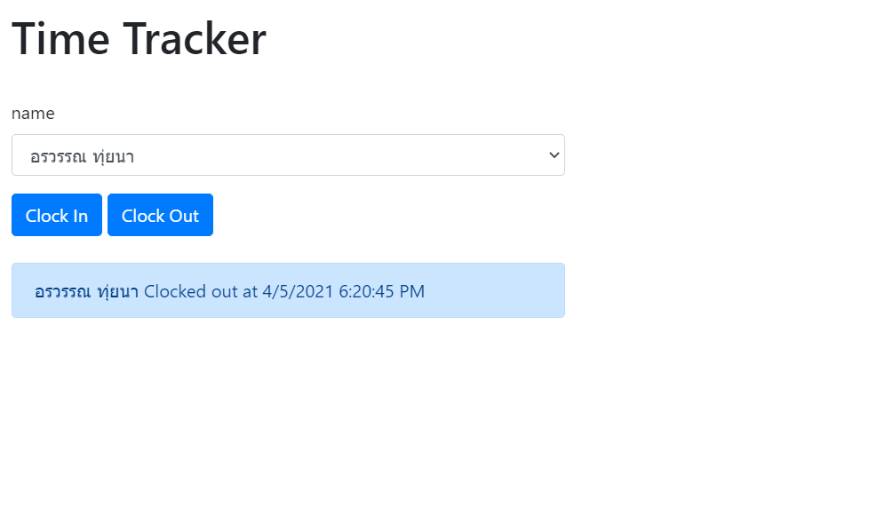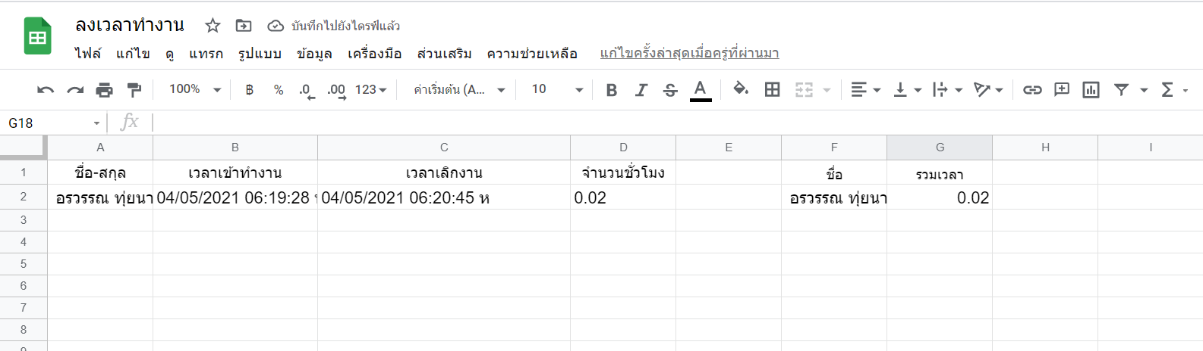

- ถ้าหากกด ออกงานเลย โดยยังไม่มีการเข้างาน จะแสดง

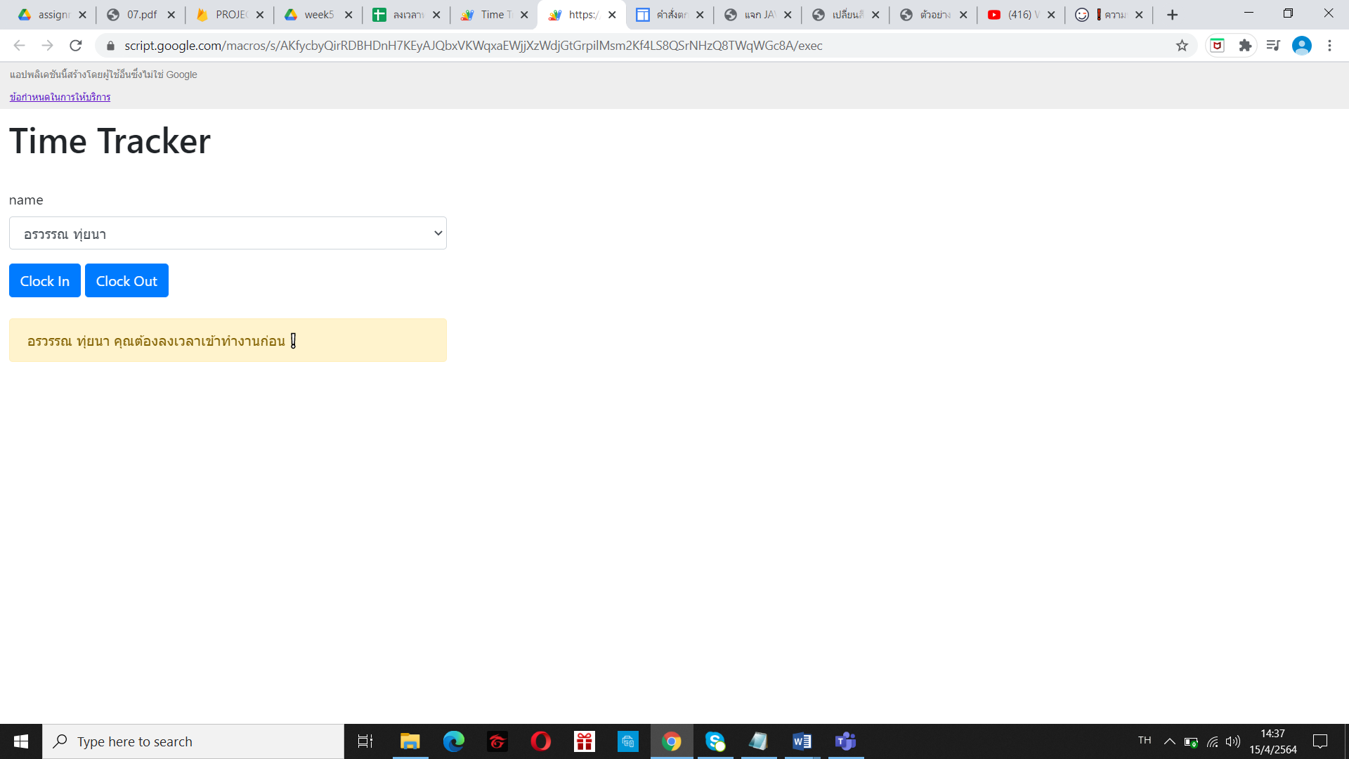

Code

